**ALLEGATO F – D.P.C.M. N. 187 del 11.05.1991**

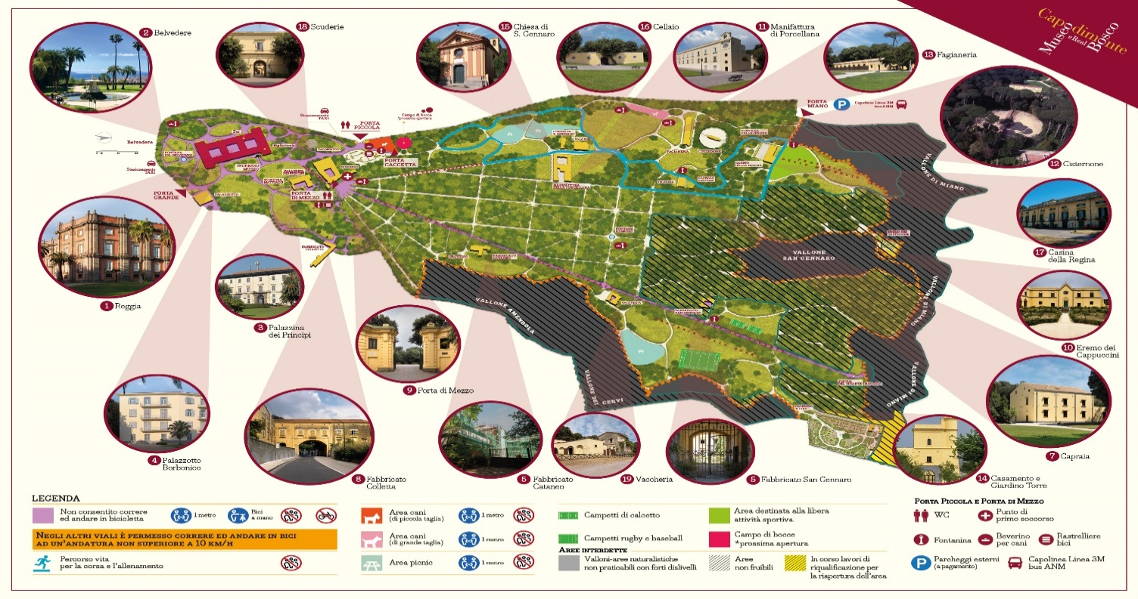

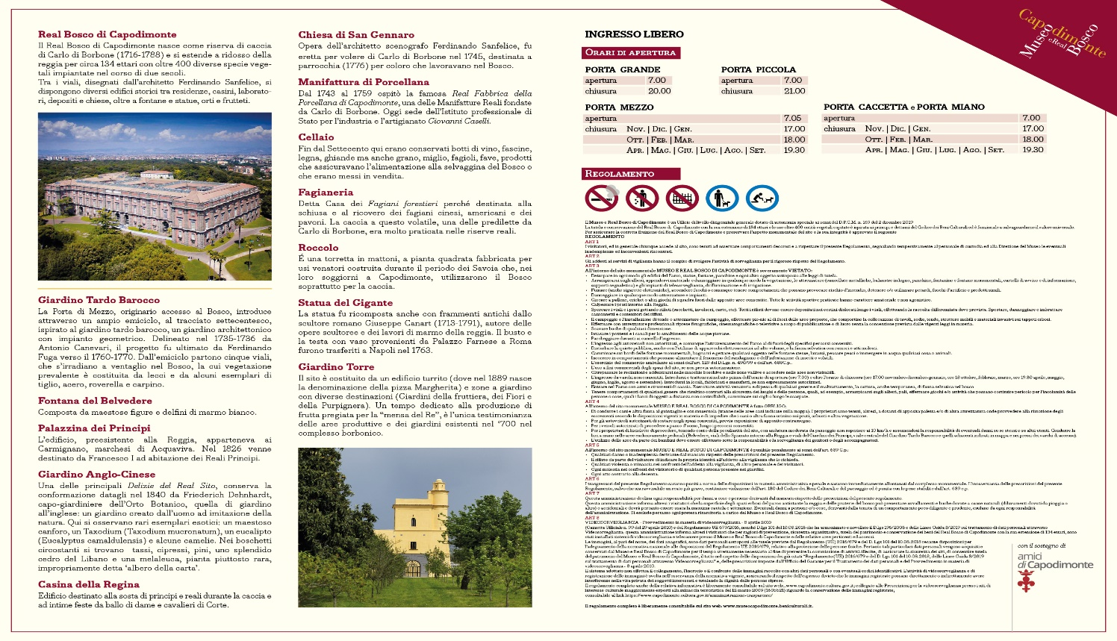

**APPALTO SPECIFICO (S.D.A.P.A. M.e.PA.) INDETTO DAL MUSEO E REAL BOSCO DI CAPODIMONTE PER L’AFFIDAMENTO SERVIZIO DI PULIZIA DEL MUSEO E REAL BOSCO DI CAPODIMONTE NONCHE’ DI TUTTI GLI EDIFICI, CORPI DI GUARDIA E PERTINENZE.**

**CIG: B2570A1E0C**

**ALLEGATO F – D.P.C.M. N. 187 del 11.05.1991**

Il/La sottoscritto/a ____________________________________________________________________________

Nato/a a ___________________________________________________________ il _____________________,

residente in _________________________ alla via__________________________________________________

in qualità di _________________________________________________________________________________

___________________________________________________________________________________________

della Ditta/società ____________________________________________________________________________

___________________________________________________________________________________________

con sede legale in: via/piazza ___________________________________________________________________

___________________________________________________________________________________________

Città/Comune ______________________________________________________________ Prov. ____________

Codice fiscale _______________________________________________________________________________

Partita IVA __________________________________________________________________________________

Iscrizione al Registro delle imprese di _____________________________________________________________

al N. _______________________________________________________________________________________

Tel. n. _____________________________________________________________________________________

peo: _______________________________________________________________________________________

pec: _______________________________________________________________________________________

con espresso riferimento alla ditta che rappresenta, ai sensi e per gli effetti degli articoli 46 e 47 del D.P.R. n. 445/2000, consapevole delle sanzioni penali previste dall’art. 76 del medesimo D.P.R. 28 dicembre 2000, n. 445, per le ipotesi di falsità in atti e dichiarazioni mendaci ivi indicate, **assumendosene la piena responsabilità,**

**DICHIARA E ATTESTA**

1. Che ai sensi del [D.P.C.M. n. 187 dell’11.05.1991,](http://www.simone.it/appaltipubblici/merloni/altre%20leggi/187_1991.htm) la propria composizione societaria è così composta:

* _____________________________________________________________________________________

_____________________________________________________________________________________

* _____________________________________________________________________________________

_____________________________________________________________________________________

* _____________________________________________________________________________________

_____________________________________________________________________________________

* _____________________________________________________________________________________

_____________________________________________________________________________________

* _____________________________________________________________________________________

_____________________________________________________________________________________

dichiara e attesta inoltre **l’eventuale** esistenza di diritti reali di godimento o di garanzia sulle azioni “con diritto di voto“, sulla base delle risultanze del libro dei soci, delle comunicazioni ricevute e di qualsiasi altro dato a disposizione, nonché l’indicazione degli eventuali soggetti muniti di procura irrevocabile che abbiano esercitato il voto nelle assemblee societarie nell’ultimo anno o che ne abbiano comunque diritto;

* _____________________________________________________________________________________

_____________________________________________________________________________________

* _____________________________________________________________________________________

_____________________________________________________________________________________

* _____________________________________________________________________________________

_____________________________________________________________________________________

* _____________________________________________________________________________________

_____________________________________________________________________________________

* _____________________________________________________________________________________

_____________________________________________________________________________________

1. **di aver preso visione e di accettare le indicazioni riportate nelle note di cui al presente di dichiarazione.**

Data e luogo

_________________________

Per l’impresa

*Timbro e firma*

**Note:**

Il presente modello, è fornito al solo scopo di facilitare l’operato dei partecipanti e dell’amministrazione appaltante che dovrà esaminare la documentazione, resta pertanto obbligatorio per gli operatori economici verificare la corrispondenza delle dichiarazioni in esso presenti con quelle indicate nel capitolato d’oneri e negli ulteriori documenti posti a base dell’affidamento completarle/integrarle ove mancanti.

Le dichiarazioni rese sono soggette a verifica da parte dell’amministrazione appaltante, che potrà chiedere all’operatore economico partecipante i mezzi di prova; ove si dovessero ravvisare dichiarazioni mendaci saranno adottati tutti i provvedimenti indicati nella normativa di riferimento e sarà inoltrata segnalazione all’Autorità Nazionale Anticorruzione (A.N.AC.)

Data e luogo

_________________________

Per l’impresa

*Timbro e firma*

**Al presente allegato, pena l’esclusione dalla procedura di gara, va allegata copia di un valido documento di riconoscimento del/i sottoscrittore/i.**